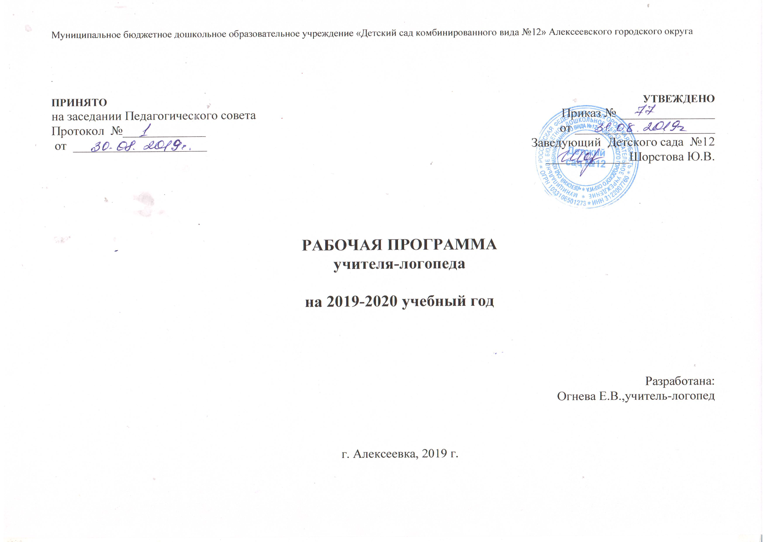

Содержание

Ι. Целевой раздел | 3-8
1.1. Пояснительная записка | 3
- Цели и задачи | 4
- Принципы и подходы | 4
- Планируемые результаты | 5-7
- Развивающее оценивание качества образовательной деятельности | 7-8
ΙΙ. Содержательный раздел. | 8-35
2.1. Общие положения | 8-15
2.2. Описание образовательной деятельности по профессиональной коррекции нарушений развития речи детей в соответствии с направлениями логопедической работы | 15-30
2.3. Взаимодействие взрослых с детьми | 30-33
2.4. Взаимодействие педагогического коллектива с семьями дошкольников | 33-34
ΙΙΙ. Организационный раздел. | 34-52
3.1. Психолого-педагогические условия, обеспечивающие развитие ребенка | 34-35
3.2. Организация развивающей предметно-пространственной среды | 35-36
3.3. Кадровые условия реализации рабочей программы | 36-38
3.4. Материально-техническое обеспечение рабочей программы | 38-43
3.5. Планирование образовательной деятельности по профессиональной коррекции нарушений развития речи детей | 43-47
3.6. Циклограмма деятельности | 48-51
ΙV. Краткая презентация | 52-59
4.1. Категория детей, на которых ориентирована рабочая программа | 52
4.2. Основные подходы к формированию рабочей программы | 52
4.3.Характеристика взаимодействия педагогического коллектива с семьями воспитанников | 53
4.4. Планируемые результаты освоения рабочей программы | 53-55

- ЦЕЛЕВОЙ РАЗДЕЛ
  - Пояснительная записка
Введение в действие Федерального государственного образовательного стандарта дошкольного образования (ФГОС ДО) диктует внедрение новых подходов к созданию в дошкольной организации системы комплексной помощи детям с ограниченными возможностями здоровья в освоении основной образовательной программы дошкольного образования. Федеральный закон определяет категорию обучающихся с ОВЗ – это дети, имеющее недостатки в физическом и (или) психическом развитии, подтвержденные психолого-медико-педагогической комиссией и препятствующие получению образования без создания специальных условий. Отдельный раздел ФГОС ДО (Содержание коррекционной работы и/или инклюзивного образования) нацеливает образовательную организацию на создание специальных условий для получения образования детьми с ограниченными возможностями здоровья, для коррекции нарушений развития и социальной адаптации, оказания ранней коррекционной помощи на основе специальных педагогических подходов. Законом «Об образовании в РФ» определены специальные условия для получения образования указанной категории обучающихся, к которым относятся специальные образовательные программы и методы обучения и воспитания, специальные учебные пособия и дидактические материалы, специальные ТСО, а так же проведение групповых и индивидуальных коррекционных занятий.
Нарастающая тенденция появления в дошкольных организациях большого количества детей с нарушениями речи различной степени тяжести, государственная политика в сфере получения образования детьми с ОВЗ определяют актуальность разработки программы коррекционной работы учителя-логопеда в дошкольной организации как первом уровне в структуре системы образования в РФ.
Приказом Департамента образования Белгородской области «Об утверждении положения об обеспечении прав на дошкольное образование детей-инвалидов и детей с ОВЗ в Белгородской области от «18» августа 2016 г. № 2678 определен Порядок организации деятельности образовательной организации по созданию специальных образовательных условий (СОУ) для детей-инвалидов и детей с ОВЗ.
Программа позволяет определить возможные пути включения деятельности учителя-логопеда в работу детского сада по реализации права на дошкольное образование детей с ОВЗ в структуре АООП Детского № 12 детей с ТНР в рамках деятельности логопункта.
Таким образом, Рабочая программа учителя-логопеда (далее – Рабочая программа) разработана на основании следующего нормативно – правового обеспечения:
- Федеральный закон от 29 декабря 2012 г. № 273-ФЗ «Об образовании в Российской Федерации»;
- «Федеральный государственный образовательный стандарт дошкольного образования». Приказ Министерства образования и науки Российской Федерации от 17 октября 2013 г. № 1155;
- Постановление Главного государственного санитарного врача Российской Федерации от 15 мая 2013 г. N 26 г. Москва "Об утверждении СанПиН 2.4.1.3049-13 «Санитарно - эпидемиологические требования к устройству, содержанию и организации режима работы дошкольных образовательных организаций»;
- Приказ Министерства образования и науки Российской Федерации (Минобрнауки России) от 20 сентября 2013 г. № 1082 г. Москва "Об утверждении Положения о психолого-медико-педагогической комиссии";
- Приказ Министерства образования и науки Российской Федерации (Минобрнауки России) от 24 декабря 2010 г. N 2075 г. Москва "О продолжительности рабочего времени (норме часов педагогической работы за ставку заработной платы) педагогических работников";

